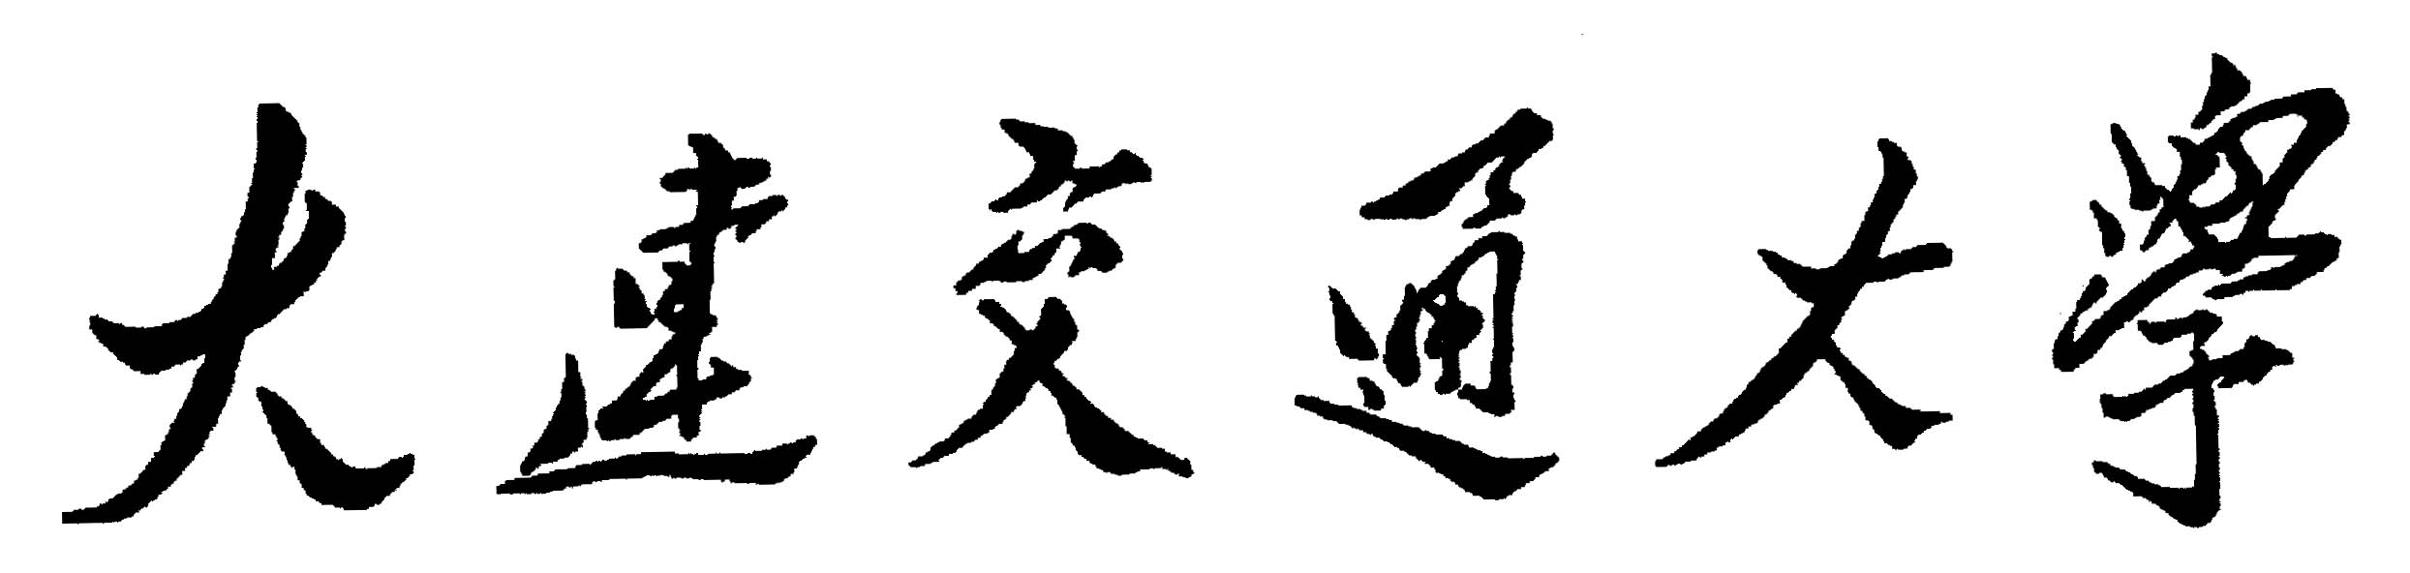
毕业设计（论文）题目更改申请表
学院：
学生姓名 |  |  | 专业班级 |  |  | 指导教师 |  | 更改日期
原毕业设计（论文）题目
现毕业设计（论文）题目
更改原因和理由 | 指导教师签字： 日期：
系意见 | 负责人签字： 日期：
学院意见 | 主管院长签字： 日期：
备注
注：此表一式二份，一份学院存档，一份报教务处备案。

